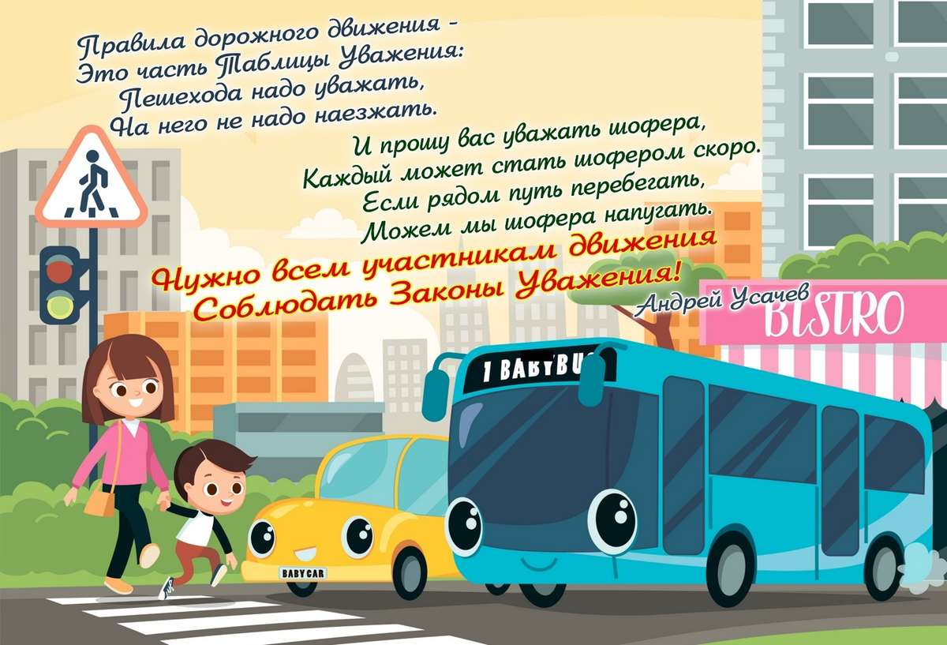

МЕРОПРИЯТИЯ ПО ПРОФИЛАКТИКЕ ДДТП

- С 18 по 29 октября проведение в школе открытых урок по профилактике ДДТП с 1 по 9 класс.

- С 1 по 19 ноября -Всероссийская бесплатная онлайн-олимпиада «Безопасные дороги» для учеников 1-9 классов на образовательной платформе Учи.ру.

- С 1 ноября по 15 декабря Областной конкурс проектных работ «Детская дорожная безопасность»

